**5.8 Train your object classification (cat and dog)**

**1. Experiment [purpose](http://www.baidu.com/link?url=LIpM_mkB5h1e9n6HmnUgYnN6CVvPDwNjETK8PLbcW2d3-6oLJ05LWEfF_C2cCGUX2aDptqakFlG18pYPleLAxZEAmxIub14p2fGSgVsXByd82ZlxVRp-uyFO3izDKoCM" \t "https://www.baidu.com/_blank)**

This lesson mainly learns how to classify cats and dogs through K210, and then display the current animal classification name in real time on the LCD display.

We uses the PaddlePaddle platform developed by Baidu.

**2.Experiment preparation**

2.1 components

OV2640 camera, LCD

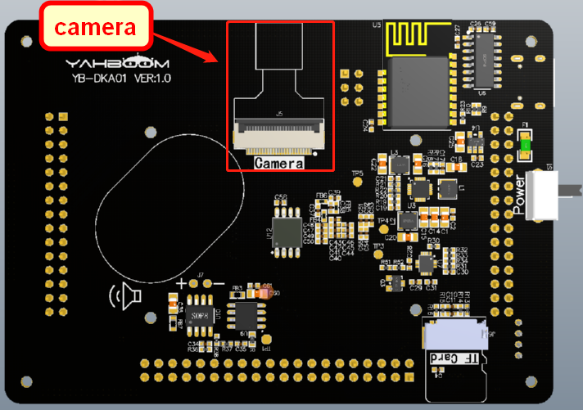

2.2 Hardware connection

K210 development board has been installed with the camera and display by default. It only needs type-C data line to connect the K210 development board to the computer.

**3. Experimental principle**

Kendryte K210 has machine vision capabilities, it can perform convolutional neural network calculations under low power consumption.

We use Baidu PaddlePaddle flying paddle platform to train the model.

四、实验步骤

1、PaddlePaddle上打开如下网址并登陆：

<https://aistudio.baidu.com/aistudio/index>

选择左上角数据集，我们使用官方的通用数据集，你也可以自己找对应图片上传，这里为了简单方便直接使用官方的通用数据集。



点击“查看更多”，搜索猫和狗。

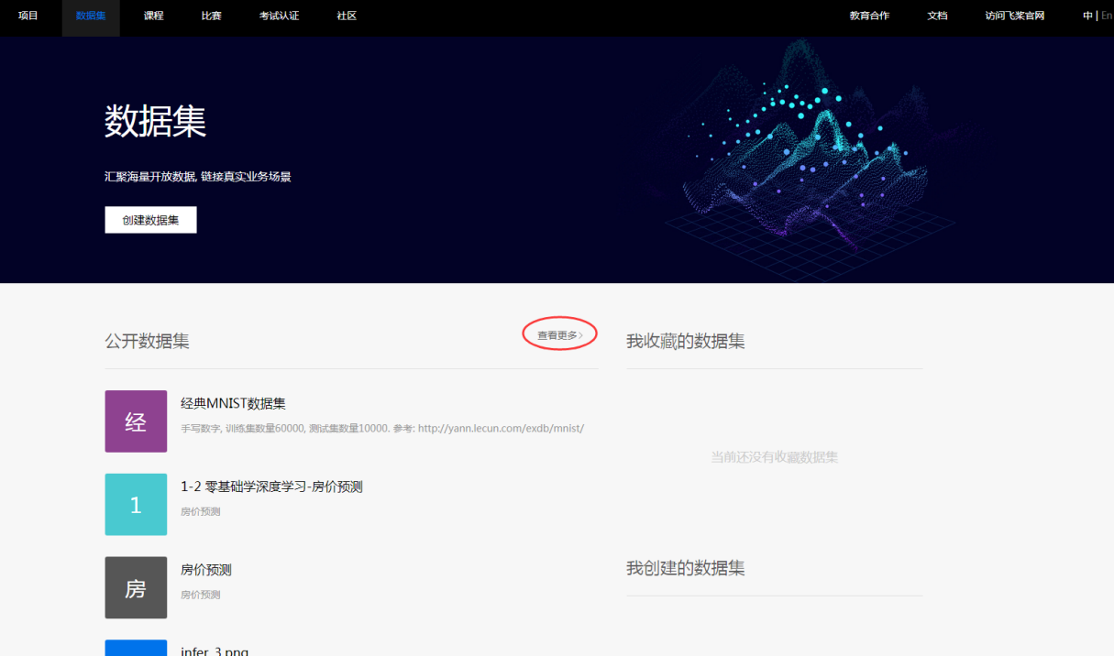



寻找合适的数据集，我这里选择一个尺寸比较小的数据集，然后如下图创建我的项目，注意右图数据集是否选中，最后点击创建。

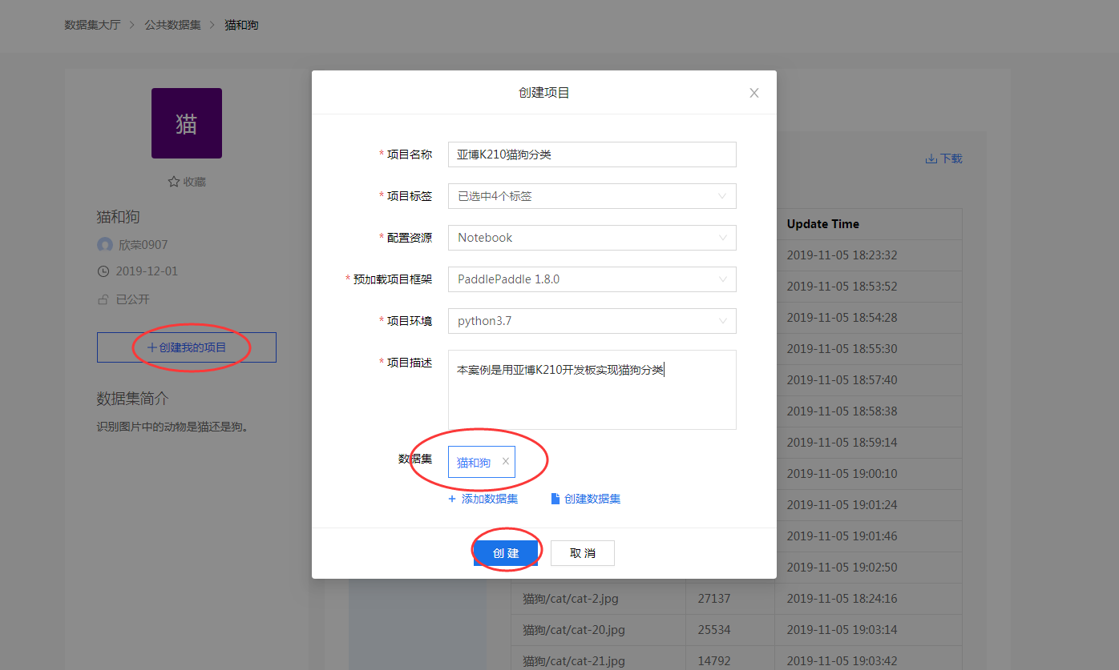

创建完成后，点击启动环境，选择CPU模式（也可以根据自己选择GPU），进入后我们进到data目录下，修改名称“catanddog”，注意如下图鼠标放置压缩包上的三个点位置，注意不要点击，自动弹出几个菜单，选择重命名。

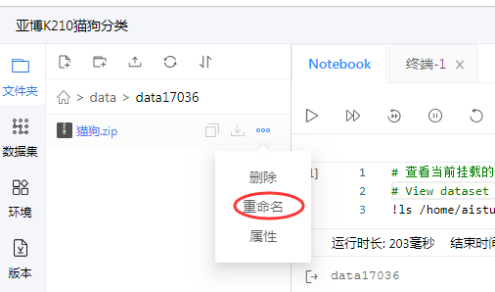

然后添加code，如图：

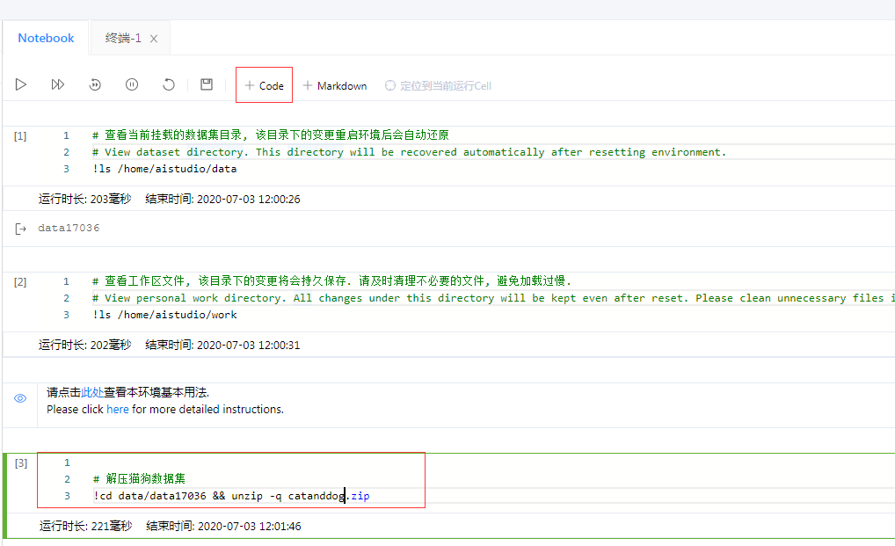

添加如下代码进行解压

# 解压猫狗数据集

!cd data/data17036 && unzip -q catanddog.zip

然后点击运行，鼠标放到这个cell上面，会有个三角播放的按钮，点击即可。如下图：

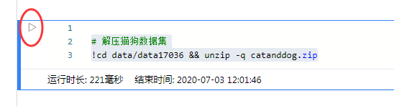

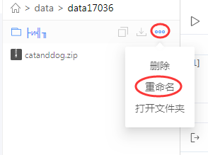

这个时候发现还是乱码，我们重新在命名一次，这是因为数据集里面的文件夹是中文。

然后我们上传预训练集。

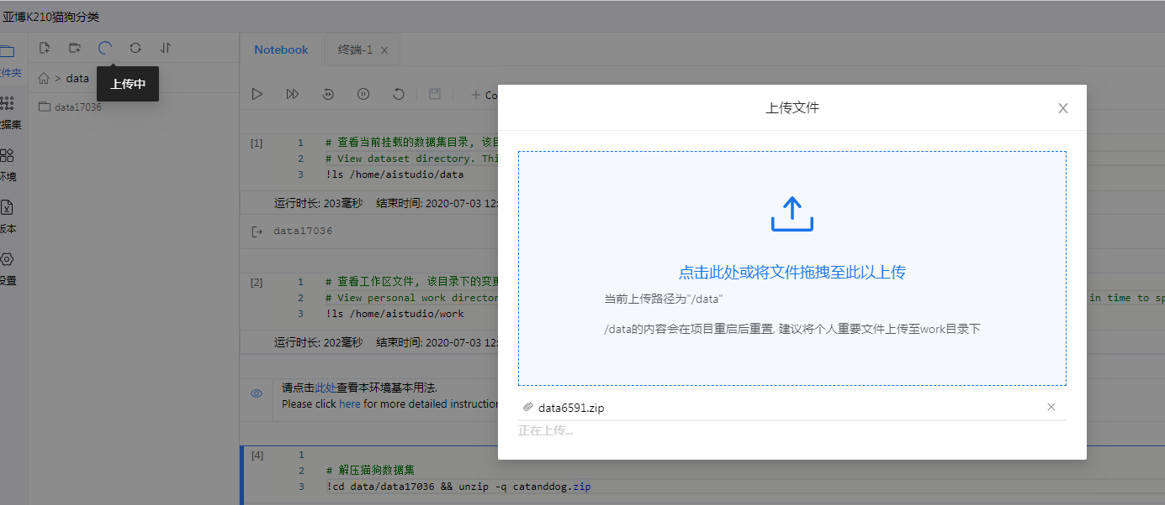

上传我们提供的文件夹：data6591.zip

解压后里面还有个压缩包还需要在解压一次如下：

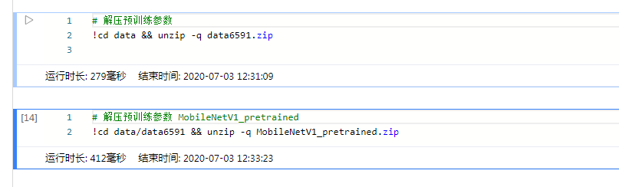

下来预处理数据，转换成标准格式，然后拆分两份，以便训练和计算预估准确率。如下所示：

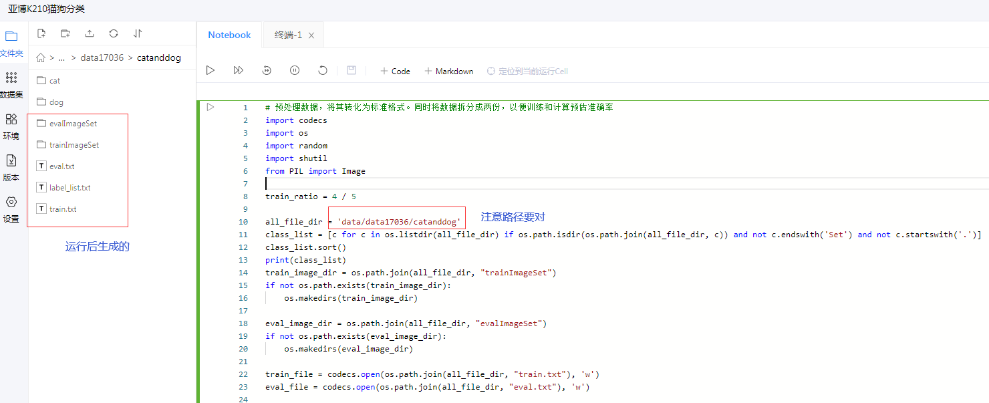

运行完，我们开始写训练代码，注意如下两个路径必须写对，如下运行：

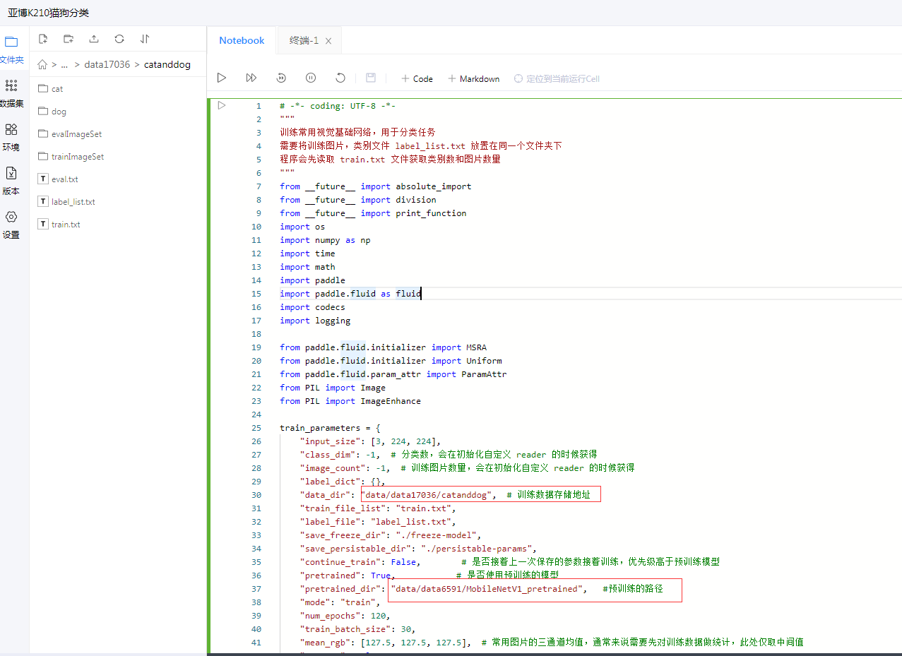

如果没有报错可以看到如下日志打印描述：

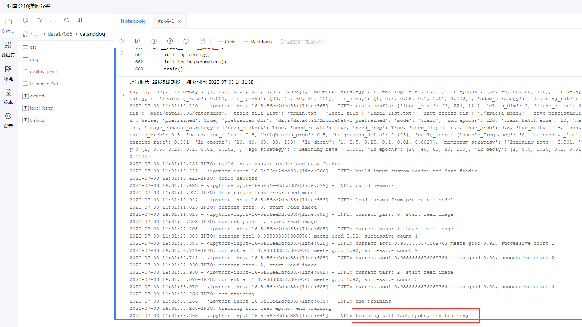

下面我们来测试训练的效果，注意如下图的路径不要写错：

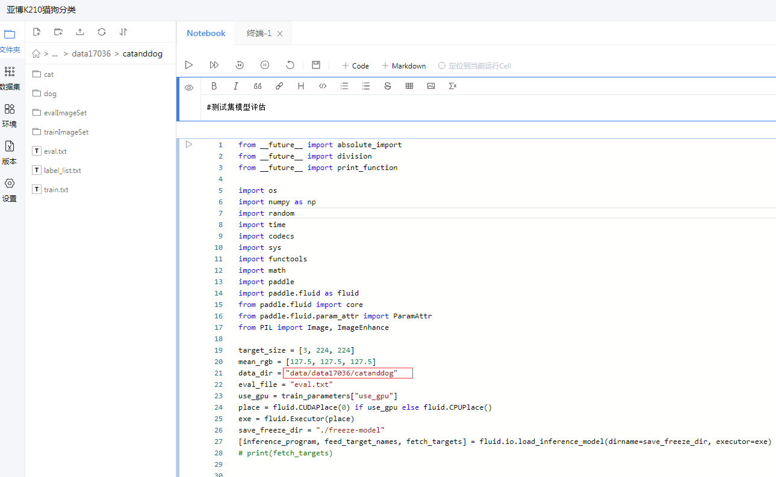

运行如果没错可以看到如下打印，表示正确率80%，如果想提高正确率可以增加数据集重新训练，这里只是教方法。

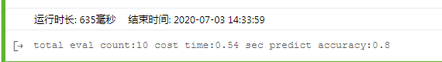

下面是我们需要下载ncc模型转换工具。

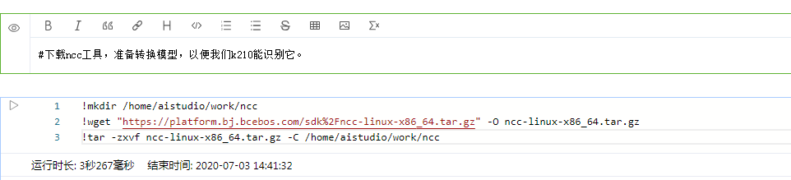

下载完成，我们可以看到下面路径会有很多文件。

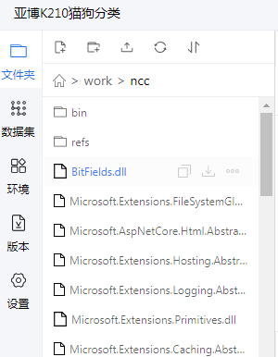

最后一步就是转换模型，如下运行后会生成catanddog.kmodel模型文件，下面就是下载到本机电脑上，按照上节的代码进行修改。

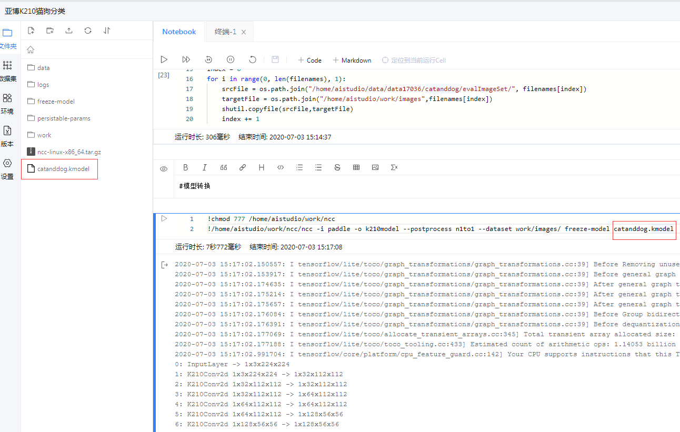

最终分享项目链接如下：

<https://aistudio.baidu.com/aistudio/projectdetail/609947>

可以fork到自己工程中运行测试，大家根据此教程可以训练自己的物体分类模型。

3.1 Code Procedure

1 - The internal initialization part of the system:

* System clock initialization
* Serial port initialization
* Hardware pin initialization
* IO voltage setting
* System interrupt initialization
* Flash initialization

2 - External hardware initialization

* Lcd initialization
* Ov2640 initialization

Object classification initialization

* Model loading
* Object classification layer configuration initialization

Object classification business logic layer

* Wait for the camera acquisition to complete
* Transfer the images collected by the camera to the KPU running model
* Wait for KPU processing to complete
* Get the final processing result of KPU
* Judging the category with the highest score
* The mark shows the name of the largest category on the LCD

3.2 The core code

Please view [main.c]

3. Compile and debug, burn and run

Copy the catdog_detection to the src directory in the SDK.

Then, enter the build directory and run the following command to compile.

**cmake .. -DPROJ=catdog_detection -G "MinGW Makefiles“**

**make**

After the compilation is complete, the **catdog_detection.bin** file will be generated in the build folder.

We need to use the type-C data cable to connect the computer and the K210 development board. Open kflash, select the corresponding device, and then burn the **catdog_detection.bin** file to the K210 development board.

**4. Experimental phenomenon**

LCD will display the picture logo and text. After one second, the camera start collect pictures. When the camera detects a dog or cat, the LCD will display the name of the detected animal in real time.